Língua Portuguesa – 2º Ano
Nome __________________________________________________
Data ___________________________________________________

1. Lê o texto com atenção. Copia-o para o teu caderno.

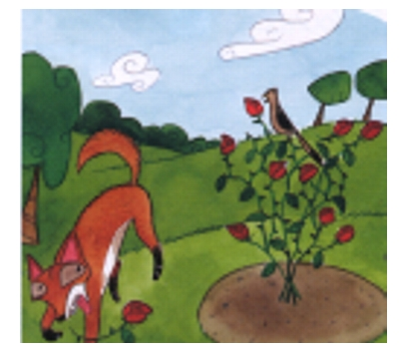
O Zé Raposo

O cuco Casusa pousou no ramo de uma roseira.
O Zé Raposo viu-o e disse:
- Que saboroso!
O cuco teve medo e atirou uma rosa.
O Zé Raposo atirou-se à rosa e picou-se. Ficou furioso!

Rodeia a letra s no texto, sempre que estiver entre duas vogais.

2. Completa o texto. Copia-o para o teu caderno.

O 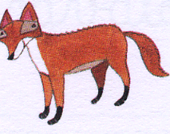____________ ____________ viu o 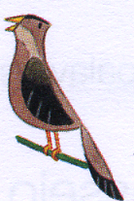 ____________ _____________ no 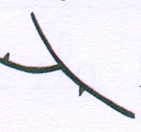 ____________ de uma 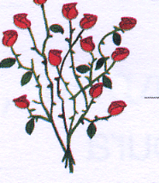____________.
O Cuco atirou uma  ____________ e o Zé Raposo picou-se.

3. Escreve as palavras no local correcto. Inventa frases com esses nomes.

casa camisola tesoura vaso

____________ ___________ ____________ ___________

________________________________________________________________________________________________________________________________________________________________________________________________________________________________________________

4. Escreve as frases completas.

A Rosa levou a de .

______________________________________________________

O Rui leva a , o e a .

______________________________________________________

5. Risca de cada frase a palavra que está a mais.

A gato rosa é bela.
A Anita pega garrafa na tesoura.
A menina tira cama a rosa.
Ela barro colocou a rosa na jarra.

